Espectros Atómicos de Emissão, observados no espectrómetro de rede

José Pinheiro Martins nº 104225 27/06/2023

***Introdução***

**Espetroscopia e a sua origem**

Espetroscopia é a o estudo da interação entre radiação eletromagnética e a matéria, ou seja, a espetroscopia é a técnica experimental que utiliza a luz para estudar a composição e propriedades de matéria.

A primeira “experiência” ligada à espetroscopia pertence a Isaac Newton que, em 1672, numa das suas experiências observa a decomposição da luz do sol num prisma, e após observar as diferentes cores, Newton conclui que a ‘’luz branca’’ é composta por um leque de vários raios luminosos.

Figura 1 Refração da luz por meio de um prisma

Tal acontecimento resulta de um fenómeno que já todos ouvimos falar que é a refração, que acontece uma vez que, a luz ao atravessar o prisma ou qualquer tipo de objeto translúcido, como uma gota de água, dadas as diferenças entre índex de refração entre o vidro e o ar, que vai causar a alteração da velocidade que por sua vez leva a uma alteração da direção da luz, e por tanto como a velocidade das diferentes cores é diferente, o desvio também ele será diferente como podemos ver na imagem seguinte, 

Figura 2 Diferença do ângulo de refração para as diferentes cores

Esta conclusão seria impossível sem a ajuda de Thomas Young que estudou os comprimentos de onda das cores encontradas por Newton, a partir da Lei de Snell e da relação do comprimento de onda com a velocidade e frequência.

Figura 3 Lei de Snell

Figura 4 Relação entre índice de refração, velocidade da luz e velocidade

Figura 5 Relação entre velocidade, comprimento de onda e frequência

Em 1821, temos a construção da primeira rede de difração por Fraunhofer. A criação da rede difração vai consistir de um obstáculo com várias fendas paralelas com igual espaçamento, que após passarem as fendas, segundo o princípio de Huygens, cada onda vai se comportar como uma nova fonte e por tanto as ondas vão estar com a mesma fase, e, portanto, vamos ter interferências construtivas, (e destrutivas), que por sua vez resultam numa maior intensidade facilitando assim a medição das propriedades da luz.

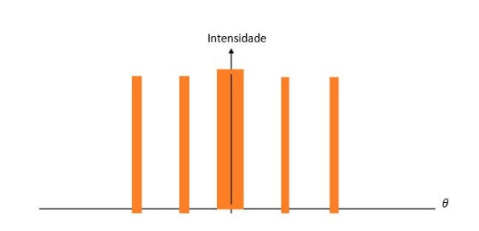

Figura 6 Relação entre a intensidade da linha espectral com o ângulo de incidência

E apenas 15 anos mais tarde Kirchhoff e Bunsen inventam o bico de gás de chama limpa e o espetroscópio, que leva à conclusão de que todas as substâncias puras têm espetros característicos

Figura 7 Primeiro espetroscópio inventado por Bunsen e Kirchhoff

**Física por trás**

Espetros Atómicos

No campo dos espetros, podemos ter espetros de emissão e de absorção, contínuos ou descontínuos, de fluorescência e Raman)

E como podemos obter um espetro?

Quando um átomo absorve energia passa para um estado excitado (estado de maior energia do que o seu estado fundamental), então após o átomo transitar para um estado de menor energia, e como existem infinitos estados, existem enumeras transições possíveis, cada uma delas emite luz com diferente comprimento de onda, então este conjunto de luzes vai ser denominado como espetro de emissão.

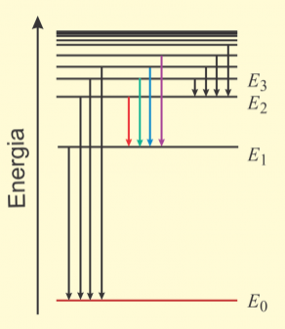

Figura 8 Espetro de Emissão

Para obtermos o espetro de absorção precisamos de comparar as riscas negras do espetro de emissão com o espetro eletromagnético uma vez que o espetro de absorção e de emissão completam o espetro eletromagnético. 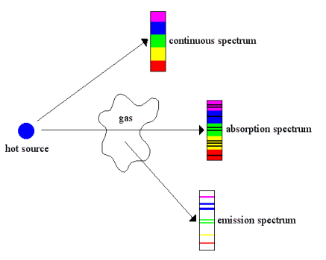

Figura 9 Como obter os vários espetros de um determinado elemento

*Espetroscopia de fluorescência*

Tem como objetivo medir a fluoerescência de uma amostra a partir da absorção de energia de energia radiante e emissão da mesma sobre a forma de energia ultravioleta, a partir do princípio teórico que a quantidade de luz emitida ou fluorescência é proporcional à concentração de composto analisado.

*Espetroescopia de Raman*

Baseia-se de uma técnica de alta resolução, que utiliza um laser, que ao atingir um objeto espalha-se pelo mesmo, e gera uma luz de igual ou diferente energia do incidente, proporcionando assim em questão de segundos a informação química e estrutural de quase qualquer material.

**Papel da Espetroscopia na Física Moderna**

Então como podemos concluir a nível da física moderna a espetroscopia atómica é bastante importante na determinação da composição de elementos químicos presentes numa determinada amostra como por exemplo a autenticação de obras de arte ou a nível forense, a caracterização de matéria humana a partir do método de Raman, e até levar-nos tão longe como as estrelas, pois até hoje é o único método conhecido que nos consegue fornecer a constituição das mesmas.

***Objetivos***

-Observar o espetro contínuo de uma lâmpada de incandescência.

-Observar com a ajuda de um espectrómetro de rede os espetros das riscas características da emissão atómica do sódio e do mercúrio.

-Identificar as riscas principais e determinar os respetivos comprimentos de onda.

- Observar a cor correspondente a cada comprimento de onda.

***Material utilizado***

-Espectrómetro de rede

-Lâmpada de Sódio

-Lâmpada de Mercúrio

-Rede de difração 600 linhas por milímetro

Figura 10 Espectrómetro de rede

1) botão de ajustes do foco;

(2) Telescópio de observação do espectro; (3) rede de difração; (4) colimador; (5) ocular; (6) objetiva; (7) Botão de

ajuste de foco; (8) Braço móvel do espectrômetro; (9) Suporte para placa de fenda única e (10) Mesa do espectrômetro

parte inferior e superior. Fonte: O autor.

Colimador é um dispositivo que absorve e direciona feixes de radiação

***Procedimento Experimental***

Depois da devida montagem do espectrómetro de rede, passamos ao procedimento onde vamos começar com a lâmpada de sódio, porque as riscas são mais fáceis de observar em comparação com as riscas do mercúrio, porque o sódio tem duas linhas espectrais principais, conhecidas como, Fraunhofer D, ou seja, são linhas muito brilhantes e fáceis de detetar.

De seguida vamos fazer incidir a radiação da lâmpada na fenda do colimador e vamos focar a imagem na ordem igual a zero, (m=0), e garantir que a posição da rede de difração fica perpendicular ao feixe incidente, de modo a garantir o desvio angular correto para obtermos a separação adequada das diferentes linhas espectrais. Rodar o telescópio primeiro num sentido e só depois no outro, de

modo a observar as riscas positivas e ou negativas (m=±1, m=±2), destas observações retiramos o ângulo que se observa para os vários valores de “m”, usando como referencial a imagem de m=0.

Figura 11 Imagem explicativa do ângulo θ e funcionamento com o espectrómetro de rede

Esta leitura vai ser feita em graus, com a ajuda do Nónio que permite avaliar a fração do menor intervalo da graduação.

Figura 12 Observação do Nónio

De seguida repetir os passos anteriores, mas com a lâmpada de mercúrio.

**Apêndice**

Com o auxílio da seguinte equação foi nos permitido obter o valor do ângulo θ.

Figura 13 Fórmula

E com a fórmula que se segue, e com o trabalho realizado anteriormente com a equação de cima podemos determinar os comprimentos de onda das linhas espectrais.

Figura 14 Fórmula 2

***Resultados***

**Lâmpada de Sódio**

Figura 15 Resultados cor Laranja

**Lâmpada de Mercúrio**

Figura 16 Resultados cor violeta

Figura 17 Resultados cor azul

Figura 18 Resultados cor verde

***Discussão de Resultados***

Como se observou nas tabelas de resultados este trabalho consistiu sempre da presença de 3 observadores dada a dificuldade de análise com o Nónio, evitando assim, ou pelo menos minimizando assim erros de observação que poderiam contagiar os resultados.

Realizando um cálculo relativo ao erro percentual, o valor mais alto é de 2,07% o que nos consegue dar uma estimativa de que não houve em momento algum, qualquer tipo de medição absurda, ou erro como descuido na desfocagem do telescópio, ou toque na plataforma de suporte da rede como tínhamos indicação no protocolo.

Figura 19 Comprimentos de Onda das cores

E utilizando esta tabela referente ao intervalo de valores dos supostos comprimentos de onda das cores, conseguimos concluir apenas um dos valores se encontra fora destes intervalos, que é o valor da cor Azul que se encontra a 0,9% de pertencer ao intervalo apresentado na figura 19.

O que significa que apesar de termos um pequeno erro, é um erro bastante pequeno que nos permite concluir que este trabalho foi bem executado a nível técnico.

***Conclusão***

Concluo então a escrita deste trabalho devo dizer que a pesquisa de informação e a procura da compreensão pela física por trás da experiência foi algo bastante trabalhoso e ao mesmo tempo enriquecedor, não me lembro de procurar tanto ou me questionar tanto sobre um relacionado tema, em algum tempo de facto o ramo da espetroscopia é sem dúvida algo para estar atento, não tinha noção da dimensão desta ciência que se revela ser bastante importante para a sociedade moderna, dada as suas inúmeras aplicações, apesar de ter sido um tema sorteado e não um escolhido a dedo, revelo ter gostado bastante de trabalhar no mesmo.

Web grafia

http://demonstracoes.fisica.ufmg.br/artigos/ver/108/19.-Espectros-de-emissao-e-absorcao

https://www.ifsc.usp.br/~donoso/espectroscopia/Historia.pdf

http://dfisweb.uefs.br/caderno/vol19n1/S4Artigo01MateriaisdeBaixoCusto.pdf

https://sites.ifi.unicamp.br/laboptica/roteiros-do-laboratorio/3-difracao-de-fendas/

https://moodle.ufsc.br/mod/book/view.php?id=504208

https://brasilescola.uol.com.br/quimica/espectros-eletromagneticos-estrutura-atomo.htm

https://pt.wikipedia.org/wiki/Espectroscopia_Raman

https://pt.wikipedia.org/wiki/Espectroscopia_de_fluoresc%C3%AAncia

<https://sites.unipampa.edu.br/espectroscopia/aplicacoes/>

[350512main_Optics_Discovering_Color.pdf (nasa.gov)](https://www.nasa.gov/pdf/350512main_Optics_Discovering_Color.pdf)